Разработка по теме:
«Дорога, ее элементы и правила поведения на ней»
Цель: предупреждение дорожно-транспортного травматизма через углубление знаний учащихся о ПДД на улицах и дорогах.

Ход занятия:
Дорогие ребята! Находясь в городе, вы каждый день становитесь участниками дорожного движения. Вы обязаны знать и строго соблюдать Правила дорожного движения. Только так мы защитим себя от опасности на дороге – дорожно-транспортных происшествий. Поэтому сегодня мы опять будем говорить о Законе улиц и дорог Правилах дорожного движения. Несоблюдение этих правил приводит к большому количеству аварий на дорогах, где погибает большое количество людей. Ежедневно каждый из нас оказывается пассажиром, пешеходом, а в летнее время и водителем велосипедов. Правила помогают установить порядок движения по улицам и дорогам.
Речевая зарядка:
Вспомните, как называют:
Человека, едущего на транспорте.
Ответ: Пассажир.
Кто по улице идёт, тот зовётся ….
Ответ: - пешеход.
Кто такой «водитель»?
Ответ: человек, управляющий каким-либо транспортным средством .
Кто такие « Участники дорожного движения»?
Ответ: водитель, пешеход, пассажир транспортного средства.
Что такое «Пешеходный переход»?
Ответ: часть дороги, выделенной для движения пешеходов через дорогу.
А теперь рассмотрим элементы дороги:
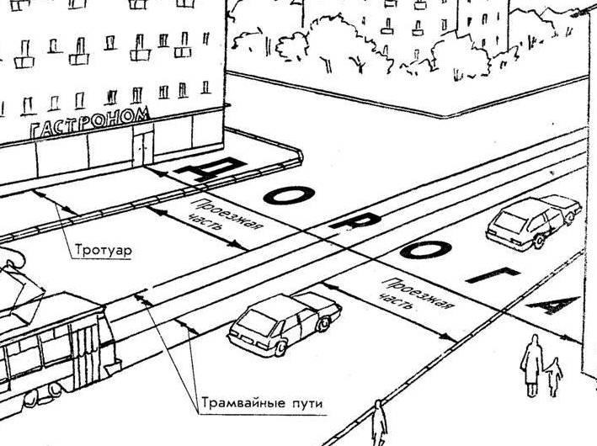

Вспоминаем правила пешехода:
1. Ходи по тротуарам, только с правой стороны.
2. Переходи улицу по пешеходному переходу.
3. Переходи улицу на зеленый сигнал светофора.
4. На красный и желтый сигнал светофора нельзя переходить улицу.
5. При переходе дороги посмотри, не ли опасности, нет ли рядом машин. Стоять нужно у края тротуара, немного отступив от бордюра, чтобы видеть приближение машин.
6. Нельзя обходить стоящий автобус – это опасно. Подожди пока автобус отъедет от остановки.
7. При переходе улицы посмотрите сначала налево, дойди до середины, потом посмотри направо и продолжи путь.
8. Если во время перехода вдруг возникло препятствие для обзора (например, остановилась из-за неисправности машина), нужно осторожно выглянуть из-за неё и осмотреть остаток пути. При необходимости отступить назад. Вести себя нужно так, чтобы вас хорошо видели проезжающие водители.
9. Если переходишь дорогу с малышом, крепко держи его за руку.
10. Никогда не перебегай дорогу перед близко идущим автомобилем.
11. За городом нужно идти по обочине, навстречу транспортному потоку.

А теперь поговорим об обязанностях пассажира.
1. Посадку и высадку из транспорта производить со стороны тротуара после полной остановки транспортного средства.
2. При поездке на транспортном средстве, оборудованном ремнями безопасности, быть пристёгнутыми ими.
Запрещается:
3. Отвлекать водителя от управления транспортного средства во время его движения;
4. Открывать двери транспортного средства во время движения.
Ну и конечно же повторим дорожные знаки.
Дорога разговаривает с нами с помощью дорожных знаков – кружков, треугольников, прямоугольников. Знать и понимать их вы должны обязательно. Знание дорожных знаков так же важно, как и знание правильного поведения на дороге. Одно без другого существовать не может. Дорожные знаки регулируют движение транспорта и пешеходов в сложной дорожной обстановке.
Запрещающие - вводят или отменяют определённые ограничения движения.
(Движение запрещено, движение для пешеходов запрещено, движение на велосипеде запрещено, остановка запрещена, стоянка запрещена, ограничение максимальной скорости.)
Предупреждающие — информируют водителя о приближении к опасному участку дороги.
( пересечение с велосипедной дорогой, пересечение с трамвайной дорогой, дорожные работы, железнодорожный переезд без шлагбаума, светофорное регулирование).
Информационные — информируют о расположении населённых пунктов и рекомендуют режимы движения.
( Пешеходный переход, подземный переход, велосипедная дорожка, место стоянки, жилая зона, конец жилой зоны.)
Знаки сервиса информируют о расположении соответствующих объектов.
( Пункт питания, место остановки автобуса, зона отдыха, питьевая вода, телефон, туалет, пункт оказания первой помощи).
Подведение итога занятия.
Каждый высказывает свое мнение.
Будьте всегда внимательными на дороге, будьте культурны и воспитаны.

